# Data Visualization with Python

Supercharge your data science skills using Python's most popular and robust data visualization libraries. Learn how to use Matplotlib, Seaborn, Bokeh, and others to create beautiful static and interactive visualizations of categorical, aggregated, and geospatial data.

# Introduction to Data Visualization with Matplotlib

**Course Description**

Visualizing data in plots and figures exposes the underlying patterns in the data and provides insights. [ Grafiklerde ve rakamlardaki verilerin görselleştirilmesi, verilerdeki temel kalıpları ortaya çıkarır ve içgörü sağlar.] Good visualizations also help you communicate your data to others, and are useful to data analysts and other consumers of the data. [ İyi görselleştirmeler ayrıca verilerinizi başkalarına iletmenize yardımcı olur ve veri analistleri ve verilerin diğer tüketicileri için yararlıdır.] In this course, you will learn how to use Matplotlib, a powerful Python data visualization library. [ Bu derste, güçlü bir Python veri görselleştirme kütüphanesi olan Matplotlib'in nasıl kullanılacağını öğreneceksiniz.] Matplotlib provides the building blocks to create rich visualizations of many different kinds of datasets. [ Matplotlib, birçok farklı veri kümesinin zengin görselleştirmeleri oluşturmak için yapı taşları sağlar.] You will learn how to create visualizations for different kinds of data and how to customize, automate, and share these visualizations. [ Farklı veri türleri için görselleştirme oluşturmayı ve bu görselleştirmeleri nasıl özelleştireceğinizi, otomatikleştirmeyi ve paylaşmayı öğreneceksiniz.]

#### 01 Introduction to Matplotlib

This chapter introduces the Matplotlib visualization library and demonstrates how to use it with data.

## 1. [1.] Introduction to Data Visualization with Matplotlib [Matplotlib ile Veri Görselleştirmeye Giriş]

Hello and welcome to this course on data visualization with Matplotlib! [Merhaba ve Matplotlib ile veri görselleştirme üzerine bu kursa hoş geldiniz!] A picture is worth a thousand words. [Bir resim bin kelime değerinde bir olup.] Data visualizations let you derive insights from data and let you communicate about the data with others. [Veri görselleştirmeleri, verilerden içgörüler elde etmenize ve veriler hakkında başkalarıyla iletişim kurmanıza olanak tanır.]

## 2. [2.] Data visualization [Veri goruntuleme]

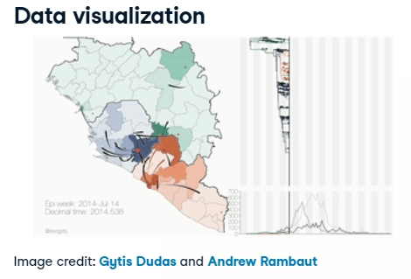

For example, this visualization shows an animated history of an outbreak of Ebola in West Africa. [Örneğin, bu görselleştirme, Batı Afrika'daki bir Ebola salgınının animasyonlu bir tarihini göstermektedir.] The amount of information in this complex visualization is simply staggering! [Bu karmaşık görselleştirmedeki bilgi miktarı sadece şaşırtıcı!] This visualization was created using Matplotlib, a Python library that is widely used to visualize data. [Bu görselleştirme, verileri görselleştirmek için yaygın olarak kullanılan bir Python kitaplığı olan Matplotlib kullanılarak oluşturulmuştur.] There are many software libraries that visualize data. [Verileri görselleştiren birçok yazılım kütüphanesi vardır.] One of the main advantages of Matplotlib is that it gives you complete control over the properties of your plot. [Matplotlib'in ana avantajlarından biri, arsanızın özellikleri üzerinde tam kontrol sahibi olmanızdır.] This allows you to customize and control the precise properties of your visualizations. [Bu, görselleştirmelerinizin kesin özelliklerini özelleştirmenize ve kontrol etmenize olanak tanır.] At the end of this course, you will know not only how to control your visualizations, but also how to create programs that automatically create visualizations based on your data. [Bu kursun sonunda, yalnızca görselleştirmelerinizi nasıl kontrol edeceğinizi değil, aynı zamanda verilerinize dayalı olarak görselleştirmeleri otomatik olarak oluşturan programları nasıl oluşturacağınızı da öğreneceksiniz.]

## 3. [3.] Introducing the pyplot interface [pyplot arayüzünün tanıtılması]

There are many different ways to use Matplotlib. [Matplotlib'i kullanmanın birçok farklı yolu vardır.] In this course, we will use the main object-oriented interface. [Bu derste ana nesne yönelimli arayüzü kullanacağız.] This interface is provided through the pyplot submodule. [Bu arayüz, pyplot alt modülü aracılığıyla sağlanır.]

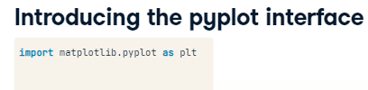

Here, we import this submodule and name it plt. [Burada bu alt modülü içe aktarıyoruz ve plt olarak adlandırıyoruz.] While using the name plt is not necessary for the program to work, this is a very strongly-followed convention, and we will follow it here as well. [Programın çalışması için plt adını kullanmak gerekli olmasa da, bu çok sıkı takip edilen bir kuraldır ve burada da takip edeceğiz.]

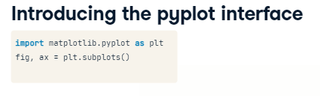

The plt-dot-subplots command, when called without any inputs, creates two different objects: a Figure object and an Axes object. [plt-dot-subplots komutu, herhangi bir girdi olmadan çağrıldığında iki farklı nesne oluşturur: bir Figure nesnesi ve bir Axes nesnesi.] The Figure object is a container that holds everything that you see on the page. [Figure nesnesi, sayfada gördüğünüz her şeyi tutan bir kapsayıcıdır.] Meanwhile, the Axes is the part of the page that holds the data. [Bu arada, Eksenler, sayfanın verileri tutan kısmıdır.] It is the canvas on which we will draw with our data, to visualize it. [Verilerimizi görselleştirmek için üzerine çizeceğimiz tuvaldir.]

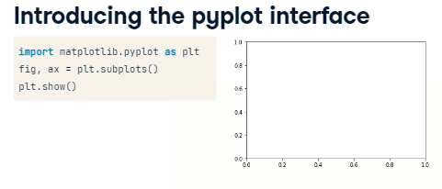

Here, you can see a Figure with empty Axes. [Burada, boş Eksenleri olan bir Şekil görebilirsiniz.] No data has been added yet. [Henüz veri eklenmemiş.]

## 4. [4.] Adding data to axes [Eksenlere veri ekleme]

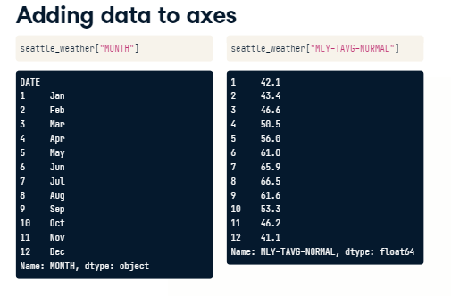

Let's add some data to our figure. [Rakamımıza biraz veri ekleyelim.] Here is some data. [İşte bazı veriler.] This is a DataFrame that contains information about the weather in the city of Seattle in the different months of the year. [Bu, yılın farklı aylarında Seattle şehrinde hava durumu hakkında bilgi içeren bir DataFrame'dir.] The "MONTH" column contains the three-letter names of the months of the year. ['AY' sütunu, yılın aylarının üç harfli adlarını içerir.] The "monthly average normal temperature" column contains the temperatures in these months, in Fahrenheit degrees, averaged over a ten-year period. ['Aylık ortalama normal sıcaklık' sütunu, bu aylardaki sıcaklıkları, Fahrenheit derece cinsinden, on yıllık bir süre boyunca ortalamasını içerir.]

## 5. [5.] Adding data to axes [Eksenlere veri ekleme]

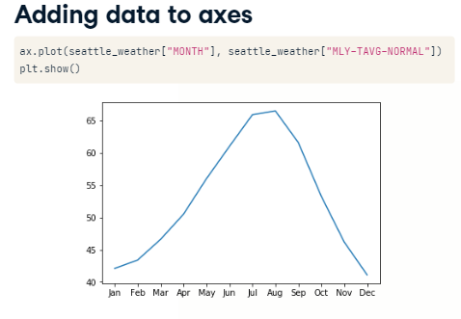

To add the data to the Axes, we call a plotting command. [Eksenlere veri eklemek için bir çizim komutu diyoruz.] The plotting commands are methods of the Axes object. [Çizim komutları, Axes nesnesinin yöntemleridir.] For example, here we call the method called plot with the month column as the first argument and the temperature column as the second argument. [Örneğin, burada ilk argüman olarak ay sütunu ve ikinci argüman olarak sıcaklık sütunu ile arsa adı verilen yöntemi çağırıyoruz.] Finally, we call the plt-dot-show function to show the effect of the plotting command. [Son olarak, plotting komutunun etkisini göstermek için plt-dot-show fonksiyonunu çağırırız.] This adds a line to the plot. [Bu, arsaya bir çizgi ekler.] The horizontal dimension of the plot represents the months according to their order and the height of the line at each month represents the average temperature. [Parselin yatay boyutu, sıralarına göre ayları temsil eder ve çizginin her aydaki yüksekliği ortalama sıcaklığı temsil eder.] The trends in the data are now much clearer than they were just by reading off the temperatures from the table. [Verilerdeki eğilimler artık tablodan sıcaklıkları okuyarak olduğundan çok daha net.]

## 6. [6.] Adding more data [Daha fazla veri ekleme]

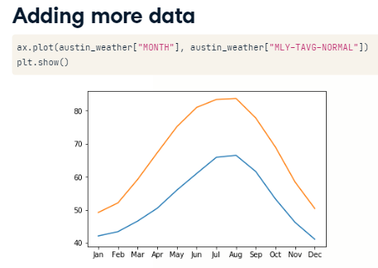

If you want, you can add more data to the plot. [İsterseniz, arsaya daha fazla veri ekleyebilirsiniz.] For example, we also have a table that stores data about the average temperatures in the city of Austin, Texas. [Örneğin, Austin, Texas şehrinde ortalama sıcaklıklar hakkında veri depolayan bir tablomuz da var.] We add these data to the axes by calling the plot method again. [Bu verileri tekrar plot metodunu çağırarak eksenlere ekliyoruz.]

## 7. [7.] Putting it all together [Hepsini bir araya koy]

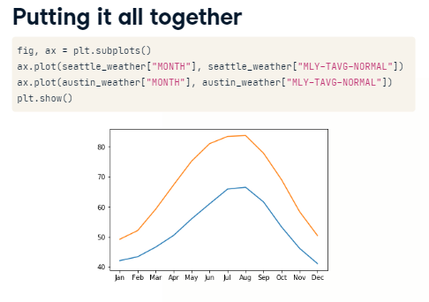

Here is what all of the code to create this figure would then look like. [İşte bu rakamı oluşturacak tüm kodlar nasıl görünecek.] First, we create the Figure and the Axes objects. [İlk olarak Figure ve Axes nesnelerini oluşturuyoruz.] We call the Axes method plot to add first the Seattle temperatures, and then the Austin temperatures to the Axes. [İlk olarak Seattle sıcaklıklarını ve ardından Austin sıcaklıklarını Eksenlere eklemek için Axes yöntemi grafiğini çağırırız.] Finally, we ask Matplotlib to show us the figure. [Son olarak Matplotlib'den bize şekli göstermesini istiyoruz.]

## 8. [8.] Practice making a figure! [Bir figür yapma alıştırması yapın!]

Now it's your turn. [Şimdi senin sıran.] In the exercises, you will practice making a figure and axes and adding data into them. [Alıştırmalarda bir şekil ve eksen oluşturma ve bunlara veri ekleme alıştırması yapacaksınız.]

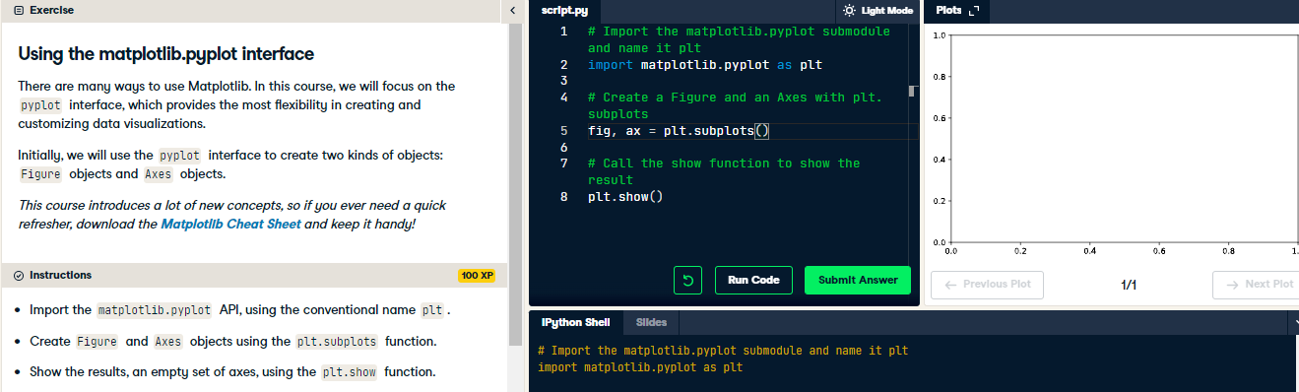

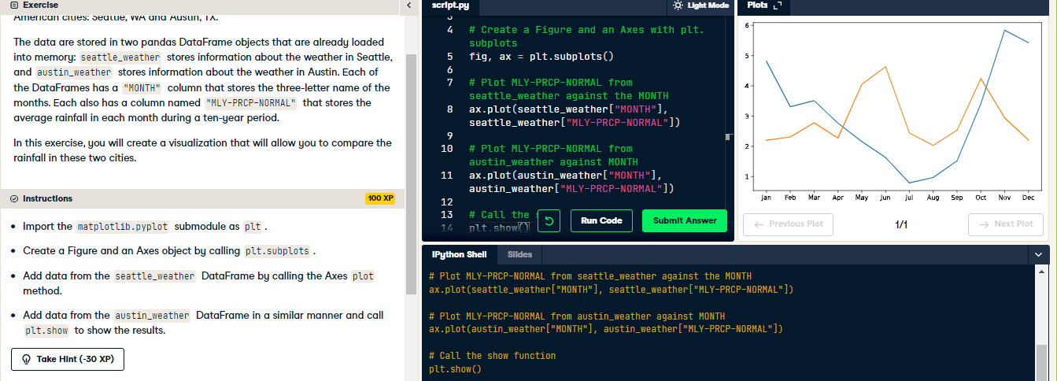

# Customizing your plots

## 1. [1.] Customizing your plots [Arsalarınızı özelleştirme]

Now that you know how to add data to a plot, let's start customizing your plots. [Artık bir çizime nasıl veri ekleyeceğinizi bildiğinize göre, çizimlerinizi özelleştirmeye başlayalım.]

## 2. [2.] Customizing data appearance [Veri görünümünü özelleştirme]

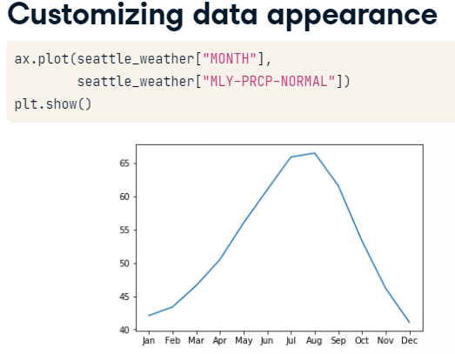

First let's customize the appearance of the data in the plot. [İlk önce arsadaki verilerin görünümünü özelleştirelim.] Here is the code that you previously used to plot the data about the weather in Seattle. [Seattle'daki hava durumuyla ilgili verileri çizmek için daha önce kullandığınız kod burada.] One of the things that you might want to improve about this plot is that the data appears to be continuous, but it was actually only measured in monthly intervals. [Bu grafikle ilgili geliştirmek isteyebileceğiniz şeylerden biri, verilerin sürekli olduğu, ancak aslında yalnızca aylık aralıklarla ölçüldüğüdür.] A way to indicate this would be to add markers to the plot that show us where the data exists and which parts are just lines that connect between the data points. [Bunu belirtmenin bir yolu, bize verilerin nerede olduğunu ve hangi kısımların sadece veri noktaları arasında bağlanan çizgiler olduğunu gösteren çizime işaretçiler eklemek olabilir.]

## 3. [3.] Adding markers [İşaretçi ekleme]

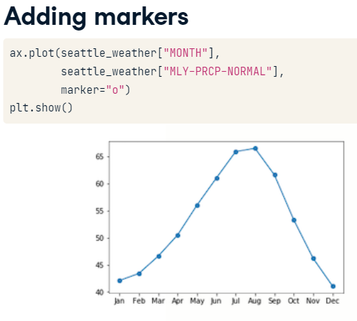

The plot method takes an optional keyword argument, marker, which lets you indicate that you are interested in adding markers to the plot and also what kind of markers you'd like. [Çizim yöntemi, isteğe bağlı bir anahtar kelime argümanı olan işaretçiyi alır; bu, çizime işaretçiler eklemekle ilgilendiğinizi ve ayrıca ne tür işaretleyiciler istediğinizi belirtmenize olanak tanır.] For example, passing the lower-case letter "o" indicates that you would like to use circles as markers. [Örneğin, küçük 'o' harfini geçmek, daireleri işaretleyici olarak kullanmak istediğinizi gösterir.]

## 4. [4.] Choosing markers [İşaretçileri seçme]

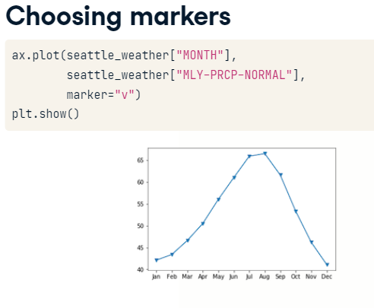

If you were to pass a lower case letter "v" instead, you would get markers shaped like triangles pointing downwards. [Bunun yerine küçük bir 'v' harfi iletecek olsaydınız, aşağıyı gösteren üçgen şeklinde işaretler elde edersiniz.] To see all the possible marker styles, you can visit this page in the Matplotlib online documentation. [Tüm olası işaretçi stillerini görmek için Matplotlib çevrimiçi belgelerindeki bu sayfayı ziyaret edebilirsiniz.] In these versions of the plot, the measured data appears as markers of some shape, and it becomes more apparent that the lines are just connectors between them. [Grafiğin bu versiyonlarında, ölçülen veriler bir şeklin işaretleri olarak görünür ve çizgilerin sadece aralarındaki bağlayıcılar olduğu daha belirgin hale gelir.]

## 5. [5.] Setting the linestyle [Çizgi stilini ayarlama]

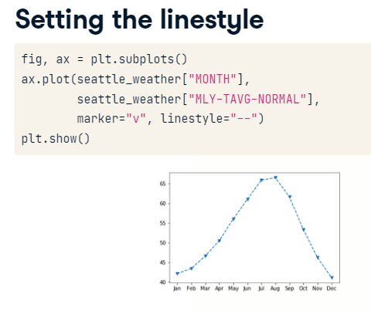

But you can go even further to emphasize this by changing the appearance of these connecting lines. [Ancak bu bağlantı hatlarının görünümünü değiştirerek bunu vurgulamak için daha da ileri gidebilirsiniz.] This is done by adding the linestyle keyword argument. [Bu, linestyle anahtar kelime argümanını ekleyerek yapılır.] Here two dashes are used to indicate that the line should be dashed. [Burada çizginin kesikli olması gerektiğini belirtmek için iki çizgi kullanılmıştır.] Like marker shapes, there are a few linestyles you can choose from, listed in this documentation page. [İşaretçi şekilleri gibi, bu dokümantasyon sayfasında listelenen, aralarından seçim yapabileceğiniz birkaç çizgi stili vardır.]

## 6. [6.] Eliminating lines with linestyle [Çizgi stili ile çizgileri ortadan kaldırmak]

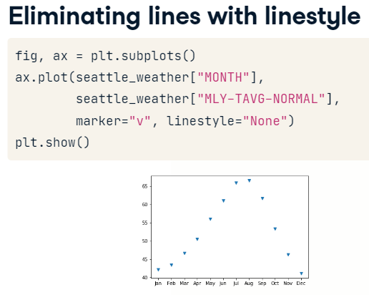

You can even go so far as to eliminate the lines altogether, by passing the string "None" as input to this keyword argument. [Hatta bu anahtar kelime argümanına girdi olarak 'Yok' dizesini ileterek satırları tamamen ortadan kaldıracak kadar ileri gidebilirsiniz.]

## 7. [7.] Choosing color [renk seçimi]

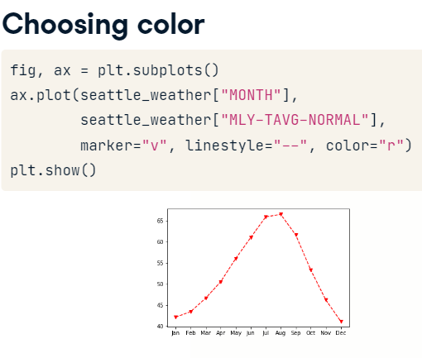

Finally, you can choose the color that you would like to use for the data. [Son olarak, veriler için kullanmak istediğiniz rengi seçebilirsiniz.] For example, here we've chosen to show this data in red, indicated by the letter "r". [Örneğin, burada bu verileri 'r' harfiyle gösterilen kırmızıyla göstermeyi seçtik.]

## 8. [8.] Customizing the axes labels [Eksen etiketlerini özelleştirme]

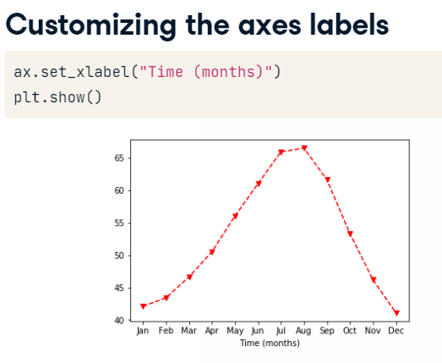

Another important thing to customize are the axis labels. [Özelleştirilmesi gereken bir diğer önemli şey de eksen etiketleridir.] If you want your visualizations to communicate properly you need to always label the axes. [Görselleştirmelerinizin düzgün bir şekilde iletişim kurmasını istiyorsanız, eksenleri her zaman etiketlemeniz gerekir.] This is really important but is something that is often neglected. [Bu gerçekten önemli ama çoğu zaman ihmal edilen bir şey.] In addition to the plot method, the Axes object has several methods that start with the word set. [Çizim yöntemine ek olarak, Axes nesnesinin kelime seti ile başlayan birkaç yöntemi vardır.] These are methods that you can use to change certain properties of the object, before calling show to display it. [Bunlar, göstermek için çağırmadan önce nesnenin belirli özelliklerini değiştirmek için kullanabileceğiniz yöntemlerdir.] For example, there is a set-underscore-xlabel method that you can use to set the value of the label of the x-axis. [Örneğin, x ekseninin etiketinin değerini ayarlamak için kullanabileceğiniz bir set-alt çizgi-xlabel yöntemi vardır.] Note that we capitalize axis labels as we would capitalize a sentence, where only the first word is always capitalized and subsequent words are capitalized only if they are proper nouns. [Eksen etiketlerini, bir cümleyi büyük harf yapar gibi büyük harfle yazdığımızı unutmayın; burada yalnızca ilk kelime her zaman büyük harfle yazılır ve sonraki kelimeler yalnızca özel adlarsa büyük harfle yazılır.] If you then call plt-dot-show you will see that the axis now has a label that indicates that the values on the x-axis denote time in months. [Daha sonra plt-dot-show'u çağırırsanız, eksenin artık x eksenindeki değerlerin ay cinsinden zamanı gösterdiğini belirten bir etiketi olduğunu göreceksiniz.]

## 9. [9.] Setting the y axis label [y ekseni etiketini ayarlama]

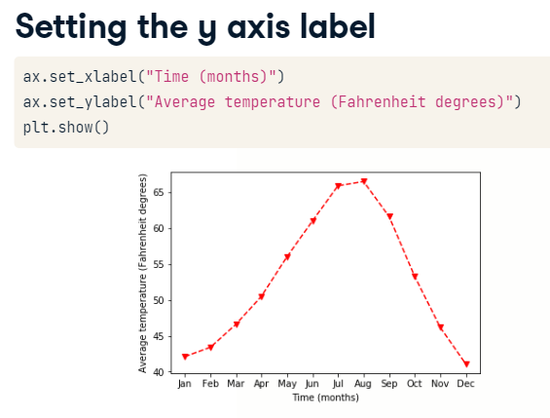

Similarly, a set-underscore-ylabel method customizes the label that is associated with the y-axis. [Benzer şekilde, set-underscore-ylabel yöntemi, y ekseniyle ilişkili etiketi özelleştirir.] Here, we set the label to indicate that the height of the line in each month indicates the average temperature in that month. [Burada, her aydaki çizginin yüksekliğinin o aydaki ortalama sıcaklığı gösterdiğini belirtmek için etiketi ayarladık.]

## 10. [10.] Adding a title [Başlık ekleme]

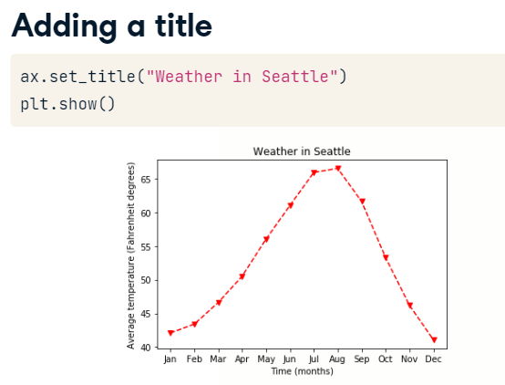

Finally, you can also add a title to your Axes using the set-underscore-title method. [Son olarak, set-underscore-title yöntemini kullanarak Eksenlerinize bir başlık da ekleyebilirsiniz.] This adds another source of information about the data to provide context for your visualization. [Bu, görselleştirmeniz için bağlam sağlamak üzere veriler hakkında başka bir bilgi kaynağı ekler.]

## 11. [11.] Practice customizing your plots! [Arsalarınızı kişiselleştirme alıştırması yapın!]

OK. [TAMAM.] Now that you have seen some examples of customizing the appearance of the data in your plots, and the axis labels, it's time to get a bit of practice with these concepts. [Artık çizimlerinizdeki verilerin görünümünü ve eksen etiketlerini özelleştirmenin bazı örneklerini gördüğünüze göre, bu kavramlarla biraz pratik yapmanın zamanı geldi.]

